Colores primarios
Son los colores principales del círculo y están ubicados de manera equidistante. Se los denomina como primarios ya que no se pueden obtener con la mezcla de ningún otro color.
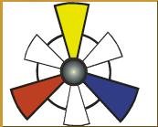
- Seminario Febrero 2012 Coaching, Liderazgo e Inteligencia Emocional. 22 y 23 de Feb con Aloj
www.cocrear.com.arEnlaces patrocinados
Colores secundarios
Son los que se obtienen de la mezcla de iguales cantidades de dos colores primarios. Son el:
Anaranjado (rojo + amarillo),
Verde (amarillo + azul) y
Violeta (azul + rojo).
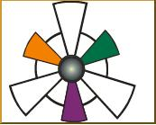
Colores terciarios
Colores terciarios: resulta de la combi-nación de iguales proporciones de un color primario y otro secundario.
Estas mezclas producen el rojo violáceo, rojo anaranjado, amarillo anaranjado, amarillo verdoso, azul verdoso y azul violáceo.
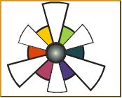
Colores complementarios
Cada color secundario es complemen-tario del primario que no interviene en su elaboración.
Los colores complementarios son los que se oponen en el círculo cromático, su unión constituyen pares comple-mentarios.
